
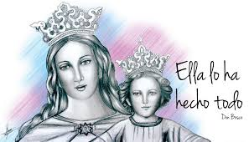
COLEGIO MARIA AUXILIADORA EDUCACIÓN INICIAL Y PRIMARIA Brasil 1051-Este - San Juan – CP5400 Tel. 0264-4214448 _______________________________________________________________
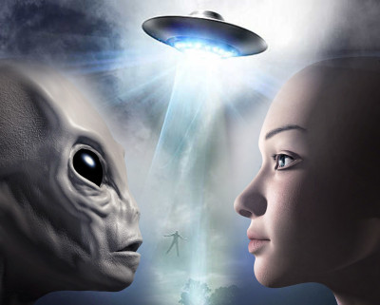
Hola chicos, les dejo tarea para toda la semana, recuerden administrar el tiempo para realizarla, luego la subes a nodos, no la imprimas.
Lee atentamente el siguiente texto y luego realiza las actividades propuestas
La invasión
(Era el planeta Tierra año 3020. Los distintos países del mundo habían sido invadidos por alienígenas. Todo estaba destruido, casas ardiendo, personas corriendo, niños llorando asustadísimos, mujeres gritando y un ejército de diez mil soldados alienígenas marchando por las calles…
1
Abril, era una valiente y amable señora, ella tenía dos hijos, Mili y Charli. Esa tarde fueron a una cabaña de refugiados). (A la media noche empezaron a escuchar ruidos debajo de las camas, con terror pensando que los habían descubierto fueron a ver y encontraron una puerta que al momento la abrieron. Abril y los dos niños decidieron entrar. Comenzaron a caminar pero no hallaban nada, de repente se encontraron con otra especie sometida provenientes de los anillos de Saturno. Fueron traídos desde allá como rehenes para que ayuden en la conquista total de la tierra.
2

Los saturnianos tenían dos ojos, uno debajo del otro, sus brazos terminaban en tres dedos con pequeñas sopapas y un colmillo que sobresalía por debajo de los labios,
3
estos estaban provisto de gas tóxico, las mujeres tenían dos grandes ojos con forma de uvas, eran calvas con un largo cuello y su cuerpo tenía forma de gota.

La tecnología que tenían era mil años mejorada a la humana. Allí debajo estaba lado oscuro de la tierra.
4
Abril subió, reunió a un grupo de humanos y les contó acerca del mundo que nadie conocía. Entre los que estaban en el lugar decidieron formar un ejército y bajar a la ciudad oculta para hacer una alianza con los saturnianos.
5
Pero se dieron cuenta que no iba a ser tan fácil, justo en ese momento fueron descubiertos por el mismísimo rey alienígena, pero ahora estaban unidos y no iban a permitir perder nuevamente la tierra.
6
Uno de los chicos estornudó y así eliminó al Rey, con una simple bacteria.)
7
(Los refugiados comenzaron a organizase con el deseo de hacer justicia e iniciar una resistencia a la invasión). Autor anónimo
8

Completa la siguiente ficha
Título: La invasión
Autor: Anónimo
Tema: Trata sobre que los alienígenas invaden la tierra.
Opinión personal: Mi opinión es que a mí me parece interesante lo que el tema que narra por la ciencia ficción

Comprensión lectora
- Responde en forma de oración (recuerda evitar contestar continuando en el mismo renglón que la pregunta)
- ¿Dónde sucede la historia?
Sucede la historia en la tierra
- ¿Quién es el personaje principal?
El personaje principal es Abril
- ¿De quiénes huyen? ¿Dónde se ocultan?
De los ejércitos de aliens que invaden la tierra, se ocultan en una cabaña
- ¿A quiénes descubren viviendo en el lado oscuro de la tierra?
Descubren que Vivian unos alienígenas de los anillos de Saturno
- ¿Describe a los saturnianos?
Tienen ojos grandes, largos brazos, calvos y un gran colmillo grande
- ¿Cómo derrotan al rey de los alienígenas?
Un chico del ejercito estornudo hacia el rey y se desvaneció
- ¿A partir de la muerte del rey qué comienza a organizarse?
comenzaron a organizase con el deseo de hacer justicia e iniciar una resistencia a la invasión.
- ¿Entre quiénes se forma la resistencia?
Se formó la resistencia por el grupo de Abril
- ¿Esta es una historia real? Justifica tu respuesta
No, porque lo alienígenas no existen y el cuento es de ciencia ficción
- ¿Te gustó el texto “La invasión”? Justifica tu respuesta.
Si me gustó, porque me gustan los cuentos de ficción y me dio risa de que mataron al rey con un estornudo.

Ahora trabajamos con el texto

2-a) Colorea o subraya la respuesta correcta b) justifica cada respuesta

a) El tipo de texto que leíste es un:

Cuento de terror cuento policial cuento de ciencia ficción

B) Porque los seres y la invasión son ficticio
b) Clasifícalo según:

GÉNERO: Literario
TRAMA: Narrativa
FUNCIÓN O INTENCIÓN: Estética (Entretener)

3-Colorea sangrías, encierras los párrafos en una llave} y los numeras
- Con paréntesis de diferentes colores marca la estructura narrativa
Inicio ()
Conflicto y resolución ()
Final ()

Para saber un poquito más

Un cuento de ciencia ficción es un texto narrativo que cuenta una historia con situaciones y elementos improbables en la realidad, pero posibles mediante el desarrollo de la ciencia y de la tecnología (Inteligencia Artificial). Sus temas frecuentes son los viajes en el tiempo, viajes intergalácticos, la manipulación genética, la vida extraterrestre y la robótica, entre otros. Se desarrollan muchas veces en el futuro y suelen ocurrir tanto en la Tierra como en otros planetas o el espacio.
Los personajes suelen ser humanos, robots, alienígenas o extraterrestre y seres extraordinarios o superhéroes (como: Thor, Iron man, Alien o Depredador entre otros).
La mayoría de los hechos sucede en tiempo futuro
El lenguaje suele ser técnico referido a la tecnología utilizada
Ejemplos : Viaje al centro de la tierra, Yo robot, Terminator , Transformers, La máquina del tiempo

5-Busca, subraya y copia en tu hoja un:

- Sustantivo abstracto: Amable

- Sustantivo colectivo: Ejecito

- Adjetivo numeral: Diez mil

- Adjetivo posesivo: Sus

- Adjetivo grado superlativo: Asustadísimos

- Adjetivo grado positivo: Grande

- Verbo: Estaba

6-Qué clase de palabra son las que están recuadrada, cópialas en tu hoja elije una y la clasificas
Palabras recuadradas: Estos y ella
Estos es un pronombre demostrativo en plural

Busca y completa tres palabras que tengan las siguientes sílabas que forman diptongo
ia: Refugiados
Ue: Reunidos
ie: Invadieron
- Escribe un ejemplo de hiato, según indique cada consigna

A. Combinación de dos B. Dos Vocales abiertas C. Vocal abierta + vocal
Vocales abiertas iguales diferentes cerrada con tilde, (o viceversa)
- Poseer B-Aldea C-Traídos
8- a) Señala como C (correcta) o I (incorrecta), según corresponda, la separación en sílabas de
las siguientes palabras:
es-ta-tu-a _____I_____ o-i-go _____I______ sa-tur-nia-no ___C______

rui-do ____c______ a-lie-níg-ena ___I____ ti-e-r-ra ____I__
b) Clasifica según su acentuación las palabras del punto anterior (8 a)
9- Responde verdadero (V) o falso (F) a los siguientes enunciados.

- _F___ Hay hiato en la palabra “huida”.

- __V__ En la palabra “aéreo” encontramos dos hiatos.

- ___F_ La palabra “rehenes” admite dos formas de separación en sílabas.

- _F___ rey es una palabra con triptongo

- ___V_ entrégueselo es una palabra sobreesdrújula



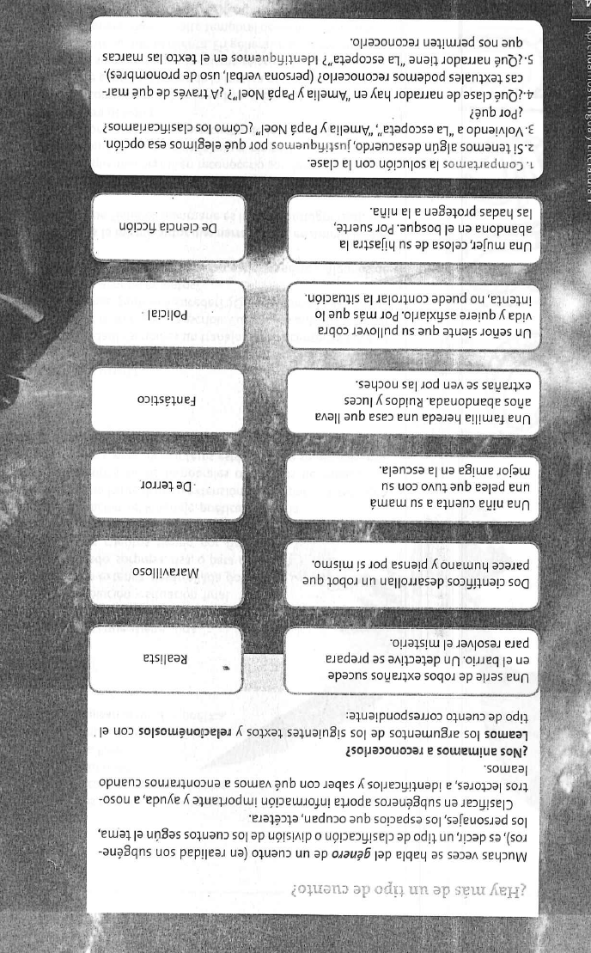
Lee atentamente la copia

Ahora trabajaremos con técnicas de estudio
¿Recuerdas que son los resúmenes y para que nos son útiles?
El resumen es una técnica de estudio que va mejorando cada vez más, a medida que lo vayas utilizando con diferentes textos.
Resumir nos ayuda a comprender y recordar la información que hemos leído en un texto largo y tiene algunas características particulares.
- Se escriben con palabras propias y se pueden agregar sinónimos.
- Deben incluir el título y todas las ideas principales.
- No deben incluir opiniones ni comentarios.

PARA HACER BUENOS RESÚMENES HAY QUE SEGUIR ESTOS PASOS:
- Leer el texto muy atentamente (Varias veces, si fuera necesario).
- Buscar en el diccionario las palabras que no logrés entender y que te impidan comprender el sentido global del texto.
- Subrayar las ideas principales.
- Transcribir las ideas principales del texto, utilizando palabras que las unan (por ejemplo: y, o, pero, después, por lo tanto, porque, entonces, etc.), pues de otro modo, sólo serán un montón de ideas sueltas.
- Leer en voz alta el resumen. Así podrás darte cuenta si las ideas están bien ligadas y si el texto que elaboraste tiene sentido.
Lee el siguiente texto atentamente

Los recursos naturales
Los recursos naturales son los elementos que proporciona la naturaleza sin la intervención del hombre.
Los recursos naturales incluyen a todos los productos animales, vegetales, minerales, aire, temperaturas, vientos, etc. Todos ellos son generados por la misma naturaleza y surgen libremente sin importar si el hombre existe o no.
De acuerdo con la capacidad que tienen para renovarse en el tiempo, los recursos naturales se pueden clasificar en renovables, no renovables o ilimitados.
Los recursos artificiales
Los recursos artificiales son los que el humano interviene. Los recursos artificiales usan los recursos naturales para hacer los recursos artificiales unos ejemplos son el plástico, papel y tela etc. Estos necesitan del humano para crearse.
Los recursos artificiales no se pueden renovar, pero si se pueden reciclar como la tela, el plástico y papel etc.
Se pueden clasificar en no renovables.
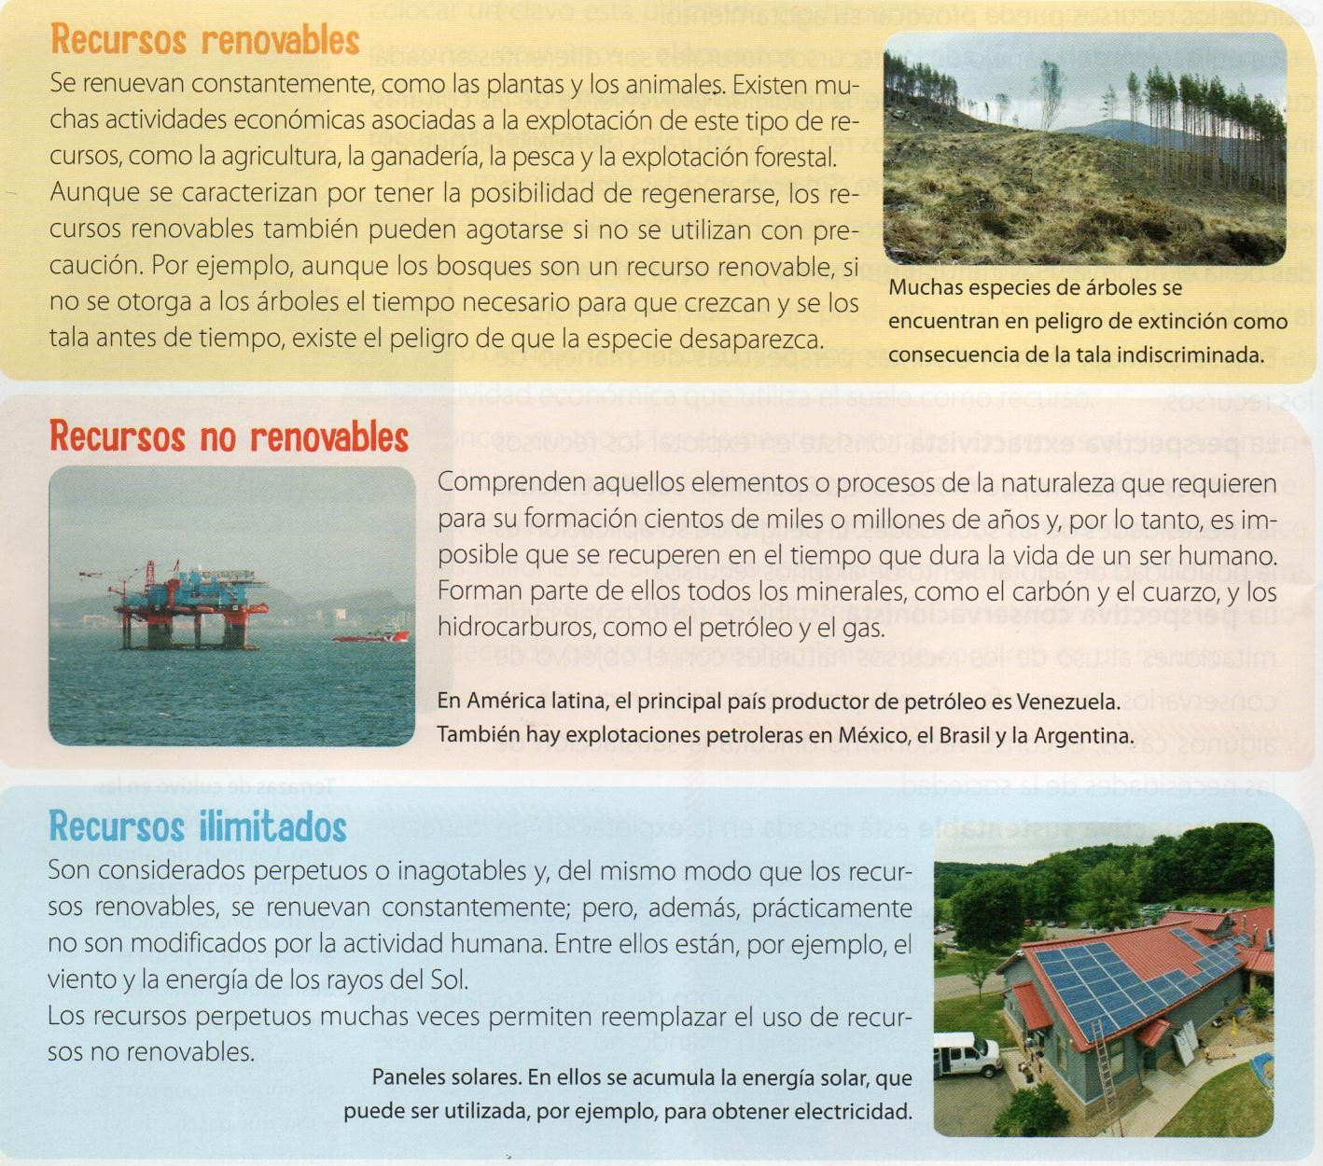

Con toda la información que leíste realiza un resumen sobre los recursos renovables, recursos no renovables y recursos ilimitados. Te doy una ayudita

Los recursos naturales

Los recursos naturales son los elementos que proporciona la naturaleza sin la intervención del hombre.
Se refiere a todos los productos animales, vegetales, minerales, aire, temperaturas, vientos, etc.
De acuerdo con la capacidad que tienen para renovarse en el tiempo, los recursos naturales se pueden clasificar en renovables, no renovables o ilimitados.

Los recursos renovables, se renuevan o regeneran constantemente como las plantas o los animales. Las actividades económicas que explotan este recurso son la agricultura, ganadería, pesca y forestales
Estos recursos también pueden agotarse ej. Si se talan indiscriminadamente los bosques se corre el riesgo que algunas especies desaparezcan
Los recursos no renovables: son los que no se renuevan o generan como el petróleo, el carbón y el gas natural etc. Estos se usan como el petróleo como fuente de energía del auto, el gas natural para la cocina, pero el carbón hoy en día no se usa mucho en fuente de energía es más para la comida como el asado. Si se extrae mucho el petróleo después no abra más fuente de energía para los trasportes y para algunas máquinas que usan el petróleo.

Los recursos ilimitados: son los recursos que no se pueden acabar. Terminan o gastan con el uso ni con el paso del tiempo. Ejemplos de recursos naturales inagotables son: radiación solar, viento, mareas, energía geotérmica.

Clasifica estos recursos en:

RECURSO RENOVABLE - RECURSO NO RENOVABLE - RECURSO ILIMITADO.
Ej: Petróleo: RECURSO NO RENOVABLE.
Petróleo: sol: Agua: viento: sauce: hierro: oveja: Sal: carbón: tierra: pasto: anchoas: gas:
LOS ESQUEMAS Y LOS MAPAS CONCEPTUALES TAMBIÉN SON UNA TÉCNICA DE ESTUDIO Y APRENDIZAJE.

Se expresan a través de un gráfico con conceptos (palabras claves) ordenados jerárquicamente. Sirven para organizar la información.
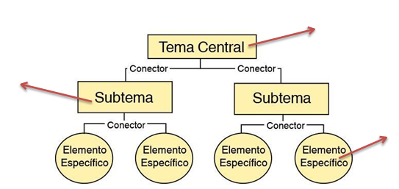
.
Tema principal que vas a trabajar.
Podés colocar un ejemplo.
Podés agregar un conector, como, por ejemplo: “se dividen en” o “se clasifican en”.
Clasificación o división del tema principal que trabajas.
¡COMPLETÁ EL SIGUIENTE ESQUEMA, CON LA INFORMACIÓN del cuadro anterior “Los recursos naturales” TE DOY UNA AYUDITA ¡

NO SE PUEDE
ACABAR
NO SE PUDE
RENOVAR
SE RENUEVAN
CONSTANTEMENTE

Sol, mareas y viento
Animales, agua y plantas
Carbón, gas y metal
Elegí un texto sobre el tema que más te gusté de ciencias y realizá un esquema sobre él.
Recuerda que, si no te sale la primera vez, con el tiempo y la practica lograrás hacer unos esquemas geniales
¡Solo inténtalo!!

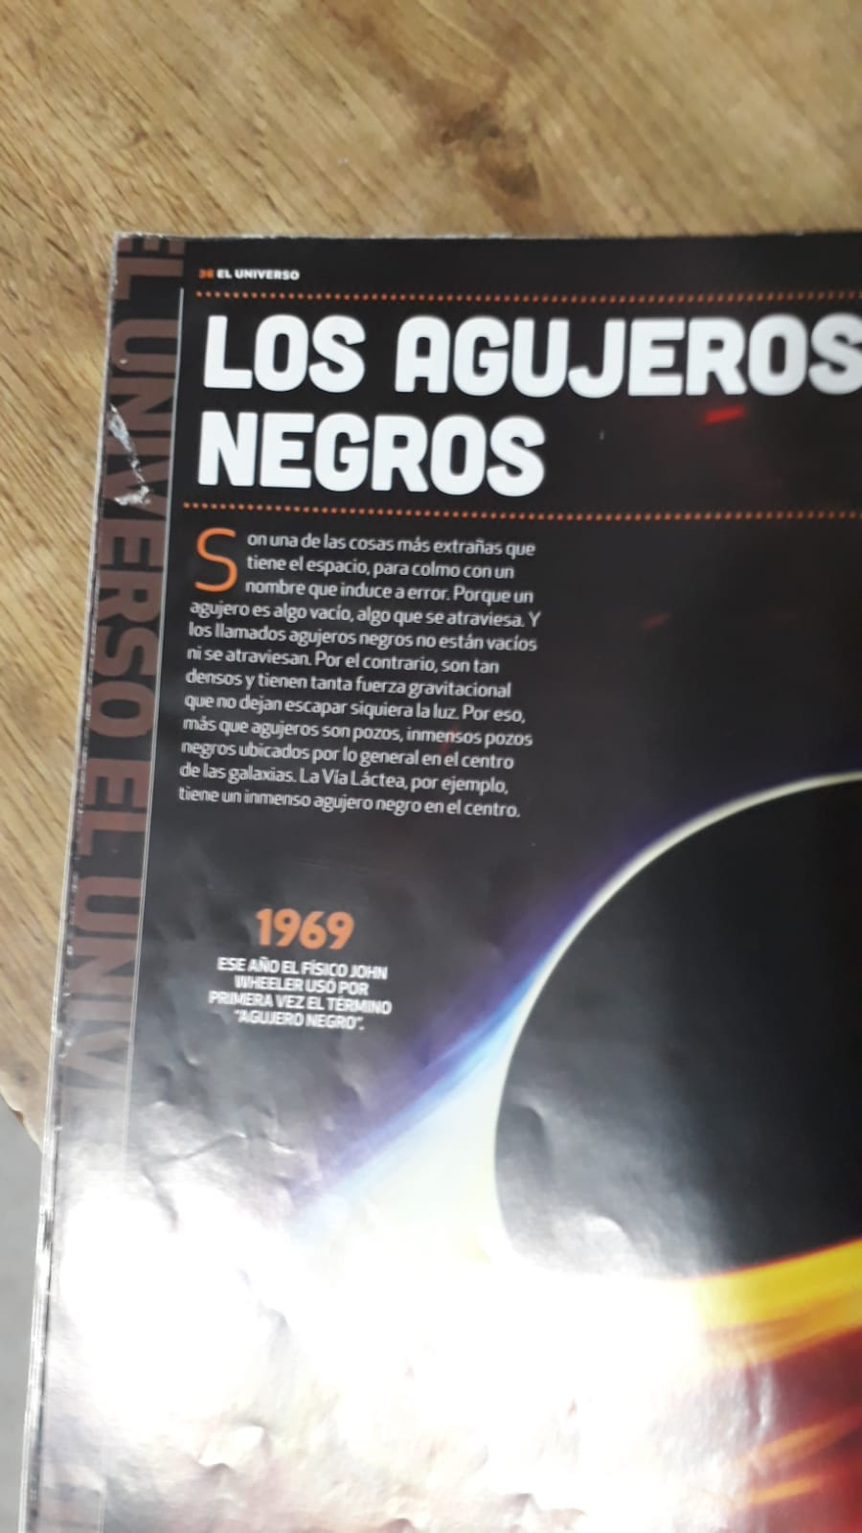

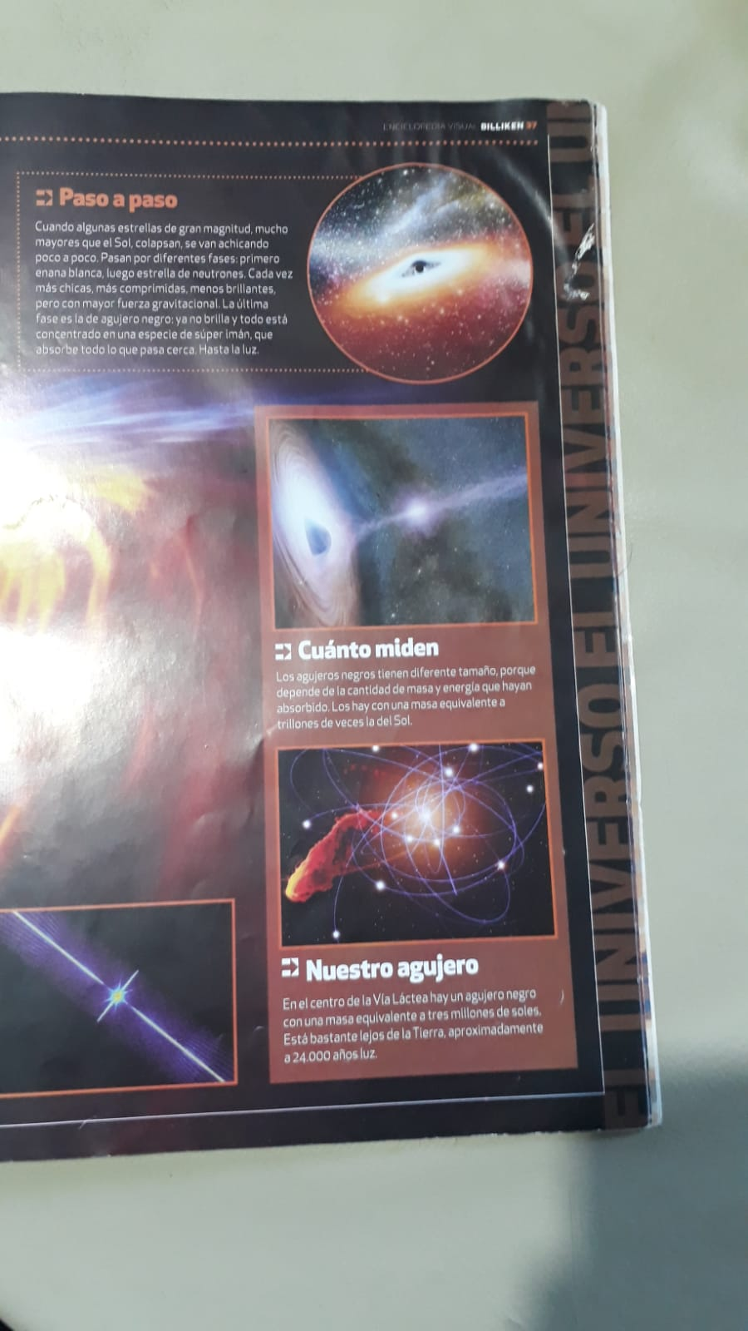
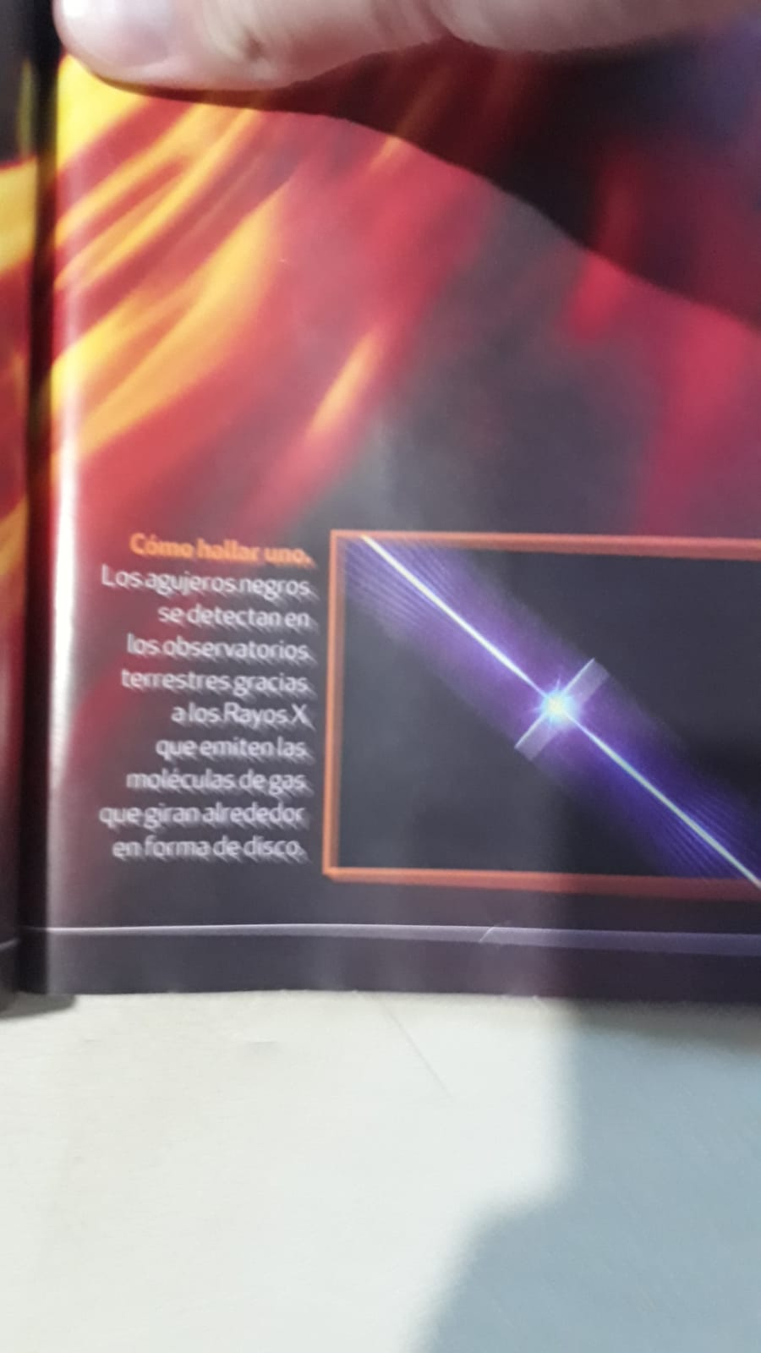

Los agujeros negros
Se ubican sus
detectan gracias a los rayos X
tamaño depende de la cantidad de masa y energía
cuerpos del espacio de masa grande y poco volumen que absorben materia y luz
En la Vía Láctea hay un agujero con masa equivalente a tres millones de soles. Bastante lejos de la tierra. Aproximadamente a 24.000 años luz
fases:
1-enana blanca
2-estrella de neutrones
3-agujero negro
en el centro de la galaxia

son por ejemplo

el 6se

